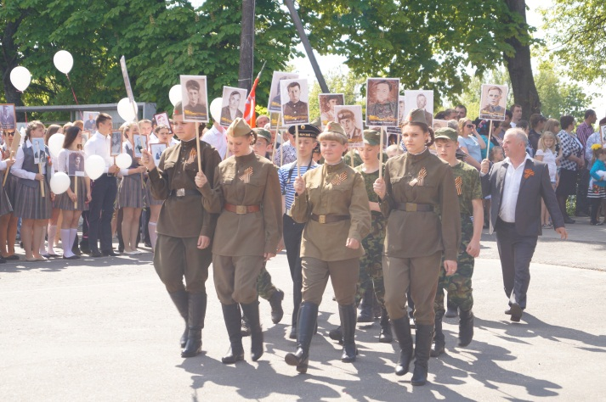
Отметили главный праздник страны
9 мая на площади перед зданием райадминистрации пришли торжества в честь 71-ой годовщины Победы в Великой Отечественной войне. Мероприятия начались с построения парадного расчёта «школьных войск», колонны «Бессмертного полка», представителей трудовых коллективов.
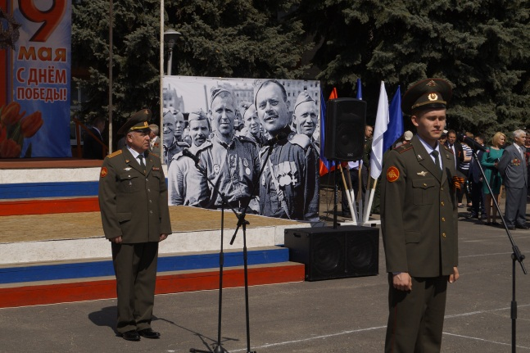
Начальник отдела военного комиссариата Курской области по Конышевскому району Н.В. Кобзев объявил о готовности к параду. Выступления на торжественном митинге начал глава района
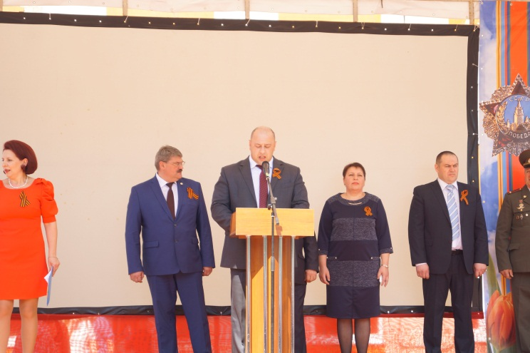
Д.А. Новиков, с Днем Победы конышевцев также поздравили председатель комитета по физической культуры и спорту Курской области
А.А. Марковчин, председатель представительного собрания Конышевского района Т.А. Лапина, глава поселка Конышевка А.С. Краснов, председатель совета ветеранов Конышевского района А.М. Алексенко, депутат Курской областной думы Н.И. Панибратов.
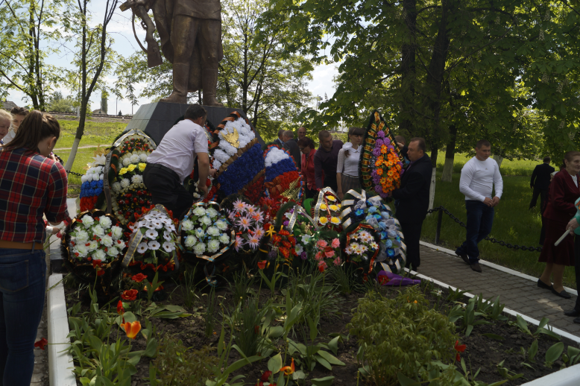
В честь погибших защитников Родины была возложена праздничная гирлянда к стеле «Скорбящая мать», венки и цветы к Братской могиле. Минутой молчания почтили их память потомки …
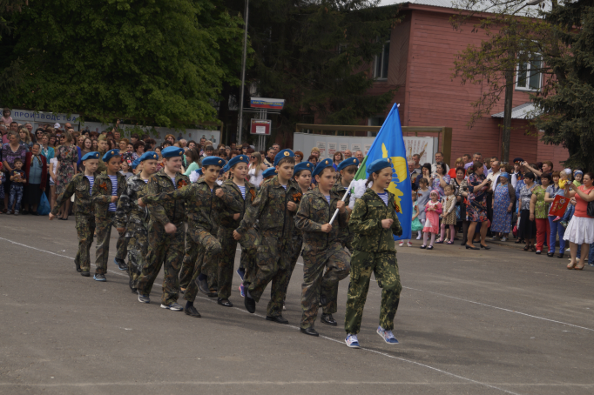
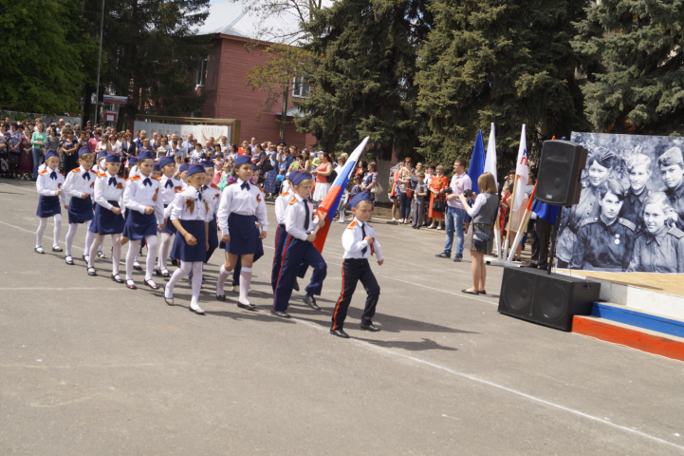
Затем под музыкальное сопровождение участники парада двинулись по площади. Учащиеся начальных классов Конышевской школы под военные марши и комментарии ведущих прошли в форме, стилизованной под определенные рода войск и подразделений современных вооруженных сил России. Держа равнение, чеканили шаг воздушно-десантные войска, пограничники, суворовцы, войска МЧС, подразделение специального назначения, представители военно-воздушных сил, нахимовцы, бравые моряки Военно-Морского Флота.
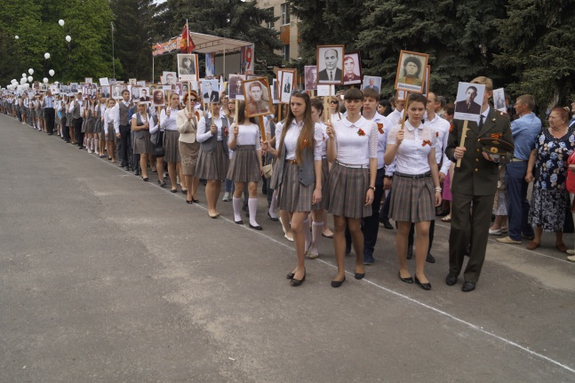
В завершении парада было шествие участников акции «Бессмертный полк». Более 700 учащихся школ, конышевцы и гости под мелодию легендарной песни «Журавли» прошли с портретами своих родных и близких участников войны одной колонной перед главной сценой и ветеранами.
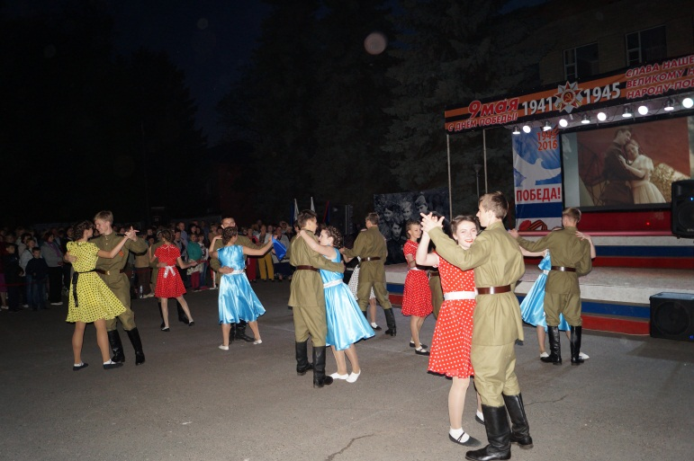
Праздничные мероприятия продолжились концертом, в котором приняли участие работники клубов и Домов культуры района, самодеятельные артисты и школьники. Вечером конышевы собрались здесь же, на центральной площади поселка, чтобы посмотреть театрализованное представление и праздничный салют.

